ФГБОУ ВО «БГПУ» им. М. Акмуллы

Центр развития одаренности школьников

**ЗАДАНИЯ**

**по МАТЕМАТИКЕ**

**для учащихся 7 класса**

**Задача № 1.**



Ответ: |х|-1)(х+2,5)=0

это равно нулю,если один из множителей равен нулю

х+2,5=0

х=-2,5 это не целый корень

|х|-1=0 если х-1=0 или -х-1=0

следовательно один х =1,а второй х=-1 меньший из них это -1

**Задача № 2.**

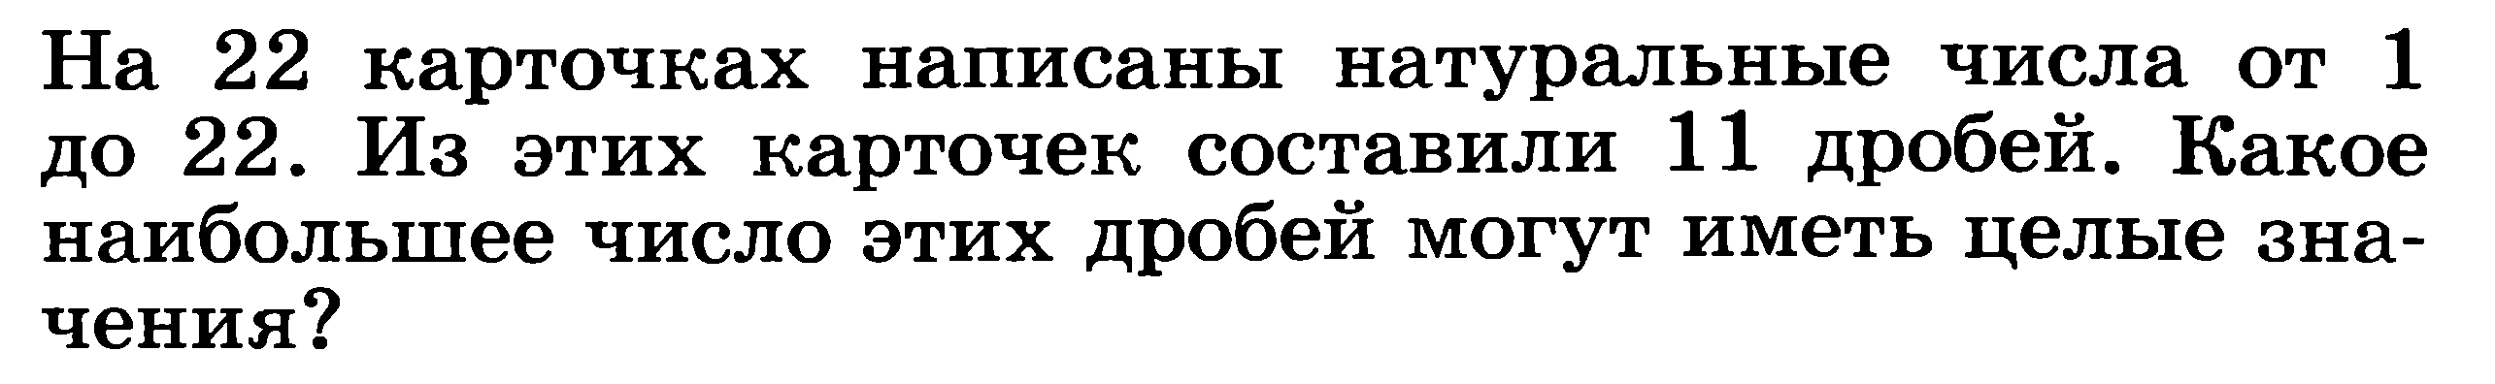

Ответ:

**10.**

**Среди чисел 1-22 числа 13, 17, 19 взаимно просты со остальными числами. Тогда как минимум одна нецелая дробь будет (из одного из этих чисел можно составить дробь со знаменателем 1, а из двух оставшихся целых дробей не сделать). А вот сделать так, что у 10 дробей будут целые значения, можно:**

**13/1, 14/2, 15/3, 20/4, 10/5, 12/6, 21/7, 16/8, 18/9, 22/11, 19/17Задача № 3.**



Ответ: Всего имеется 7 таких пар

Если а и б - двузначные числа, то произведение аб либо трехзначное, либо четырехзначное число. Предположим, что аб - четырехзначное число, записываемое одинаковыми цифрами. Тогда должны выполняться равенства аб=х*1111=х*11*101 , где х - ненулевое однозначное число, что невозможно для двузначных чисел а и б, поскольку 101 - простое число.

Пусть аб - трехзначное число, тогда аб=х*111=х*3*37, где х - одно из чисел 1, 2, …, 9. Перебором подходят только значения 4, 5, 6, 7, 8, 9, при этом в случае х=8 имеем аб=8*3*37=24*37=12*74, т.е. две искомые пары.

Следовательно, всего имеется 7 таких пар

ВЫПОЛНИЛ

Фамилия ________вагапова__________________

Имя___айсылу___________________________

Отчество____юнировна ______________________

Класс_____7 а_________________________

Школа_____МБОУ СОШ №7________________________

Город (село)_____ТУЙМАЗЫ____________________

Район___туймазинский____________________________

Ф.И.О. учителя____шайхутдинова гузалия ямгинуровна___________________